消费品召回计划
生产者名称 | 漳州市婴之力婴童用品有限公司
产品名称 | 益智玩具多功能垫 | 品牌 | 婴之力
型号/规格 | 19546
生产起止日期 | 2020年7月1日 | 涉及数量 | 500
生产批号/批次 | 20200701
召回启动时间 | 2021年6月15日 | 计划完成时间 | 2021年9月15日
产品描述及外观照片 | 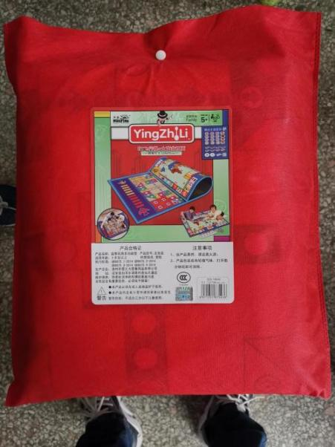
存在的缺陷 | 产品不符合标准GB6675.2-2014的要求，缺少对小零件方面的警示说明
可能造成的后果 | 消费者由于未能得到有效提醒，可能导致儿童误吞小零件的情况发生
避免损害发生的应急处置方式 | 立即停止使用此产品，联系售后人员加贴警示标识
具体召回措施 | 为消费者加贴符合标准要求的安全警示标识
召回负责机构 | 漳州婴之力婴童用品有限公司
召回联系方式 | 0596-6096232
召回进度安排 | 2021年6月15日至2021年9月15日，漳州婴之力婴童用品有限公司在，门店发布召回公告，并通过公司售后热线等方式通知有关经销商此次召回事宜，为购买该批次产品的消费者免费加贴符合标准的安全警示标识。同时，消费者也可拨打电话0754-85811942了解具体事宜。
事故及人员伤亡情况等其他需要报告的内容 | 无
其他信息 | 相关用户也可以登录缺陷产品管理中心网站（dpac.samr.gov.cn）以及关注微信公众号（SAMRDPAC)，或拨打缺陷产品管理中心热线电话：010-59799616，了解更多信息。

